5 Применение

5.1 Требования к программному и аппаратному обеспечению

Для работы дипломного проекта необходим сервер с установленным на него программным обеспечением:

1. UNIX–платформа либо Windows–платформа;
2. Apache 2.0.1 или выше;
3. mySQL 5.01.xx или выше;
4. Контейнер сервлетов Tomcat 6 или выше.

К клиентской части из обязательных условий только установленный web-браузер. Однако, дипломный проект рекомендуется запускать на компьютере с операционной системой Windows XP Service Pack 3. Windows XP Service Pack 3 построена на усовершенствованном ядре Windows 2000 и имеет простой и привлекательный пользовательский интерфейс, который упрощает работу с вычислительной техникой.

Кроме того, при выборе операционной системы был учтен ряд факторов:

* совместимость операционной системы с используемыми техническими средствами;
* совместимость операционной системы с используемым ПО;
* обеспечение достаточного уровня безопасности;
* поддержка режима многозадачности.

Минимальными требованиями к аппаратному и программному обеспечению, необходимому для корректной работы программы являются:

1. процессор: Pentium II и выше;
2. объем оперативной памяти: 256 Мбайт и выше;
3. операционная система: Windows XP, Windows Vista, Windows 7;
4. современный браузер;
5. свободного места на жестком диске 30 и выше Гбайт;
6. наличие монитора VGA с разрешением не менее 800x600 точек;
7. наличие манипулятора “мышь”;
8. клавиатура IBM PC любой модификации.

Оптимальными требованиями к аппаратному и программному обеспечению, необходимому для корректной работы программы являются:

1. процессор: Celeron(R) CPU 2.00GHz;
2. объем оперативной памяти: 512 Мбайт;
3. операционная система: Windows XP;
4. современный браузер;
5. свободного места на жестком диске 50 Гбайт;
6. наличие монитора VGA с разрешением 1024х768 точек;
7. наличие манипулятора “мышь”;
8. клавиатура IBM PC любой модификации.

5.2 Назначение и пример использования

Дипломный проект интернет портала предназначен для обучения написания веб страниц. Для начала работы с web-приложением необходимо в интернет-браузере (Opera, Firefox Mozzila, Chrome, Internet Explorer) ввести url сайта «http://autocomplete/index.jspx». В результате откроется главная страница сайта 5.1.

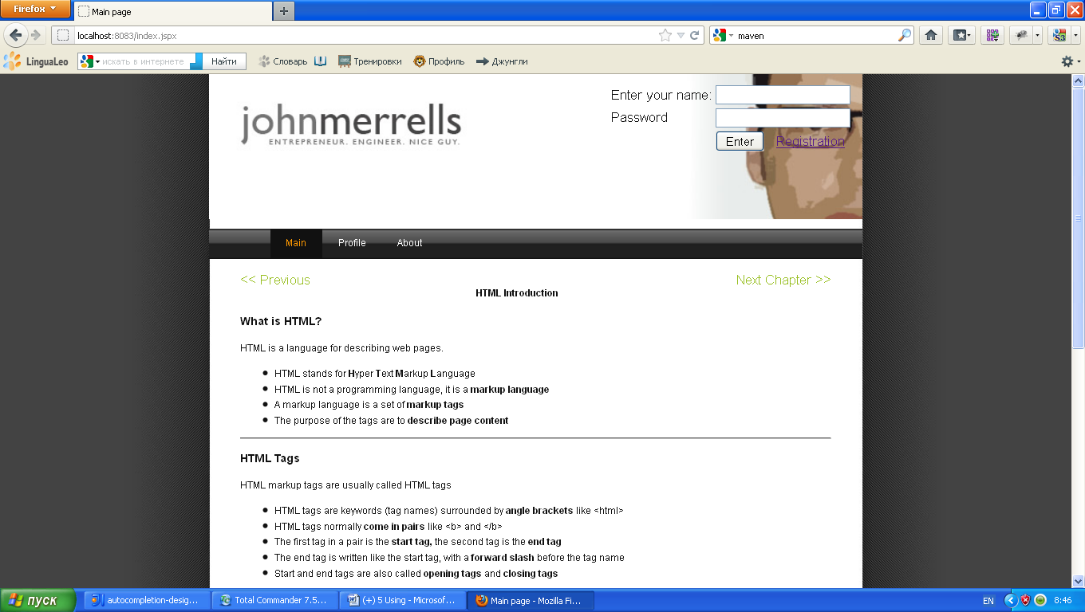

Рисунок 5.1 – Главная страница сайта

На странице присутствуют несколько статей о языке разметки html и css.

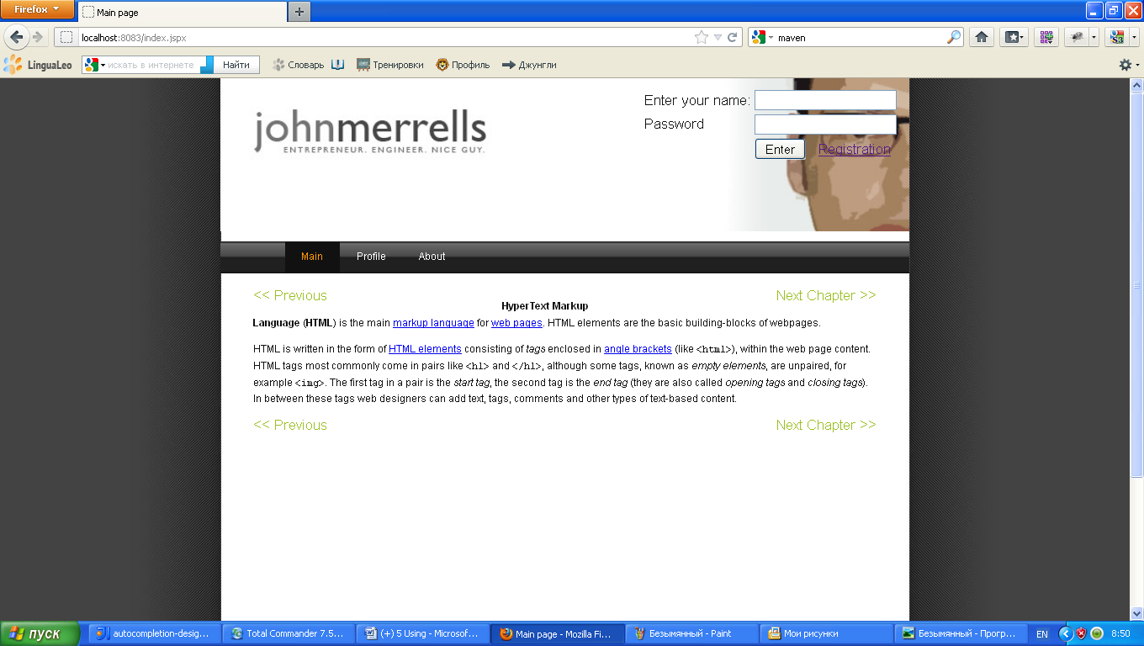

Рисунок 5.2 – Статья о html из википедии

Статья содержит краткое описание языка. Если перейти на следующую ссылку, то мы увидим примеры использования css 5.3.

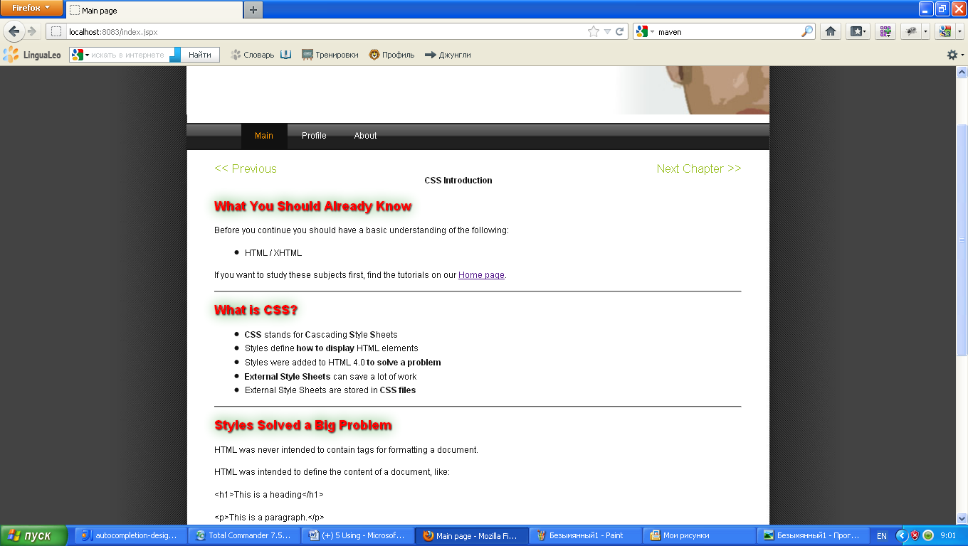

Рисунок 5.3 – Примеры использования css

При нажатии кнопки «Добавить» изображение товара загружается на соответствующую страницу сайта и доступно для просмотра любым пользователям.

Страница администраторской части «Советы» содержит перечень всех полезных при подготовке к свадьбе советов. При выборе одного из них в меню «Операции» доступны функции изменения или удаления информации, которые отражены на рисунке 5.4.

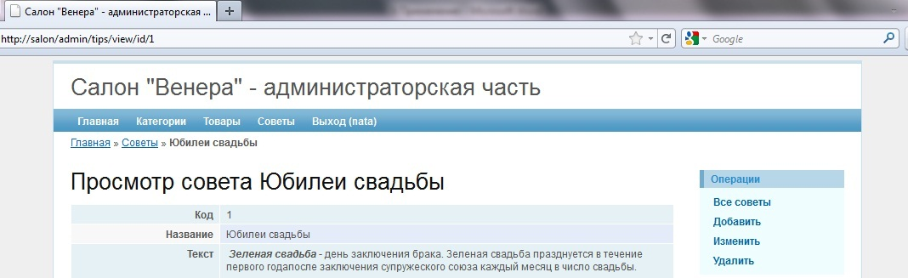

Рисунок 5.4 – Меню «Операции» страницы «Советы» интернет-сайта

При выборе ссылки «Изменить» отображается страница с возможностью редактирования названия совета, полем ввода текста совета, доступным для редактирования, а также отображается панель форматирования текста с возможностью добавления изображения, ссылок, таблиц, специальных символов, применения различных стилей к тексту, изменение шрифта, выравнивания текста, представленная на рисунке 5.5.

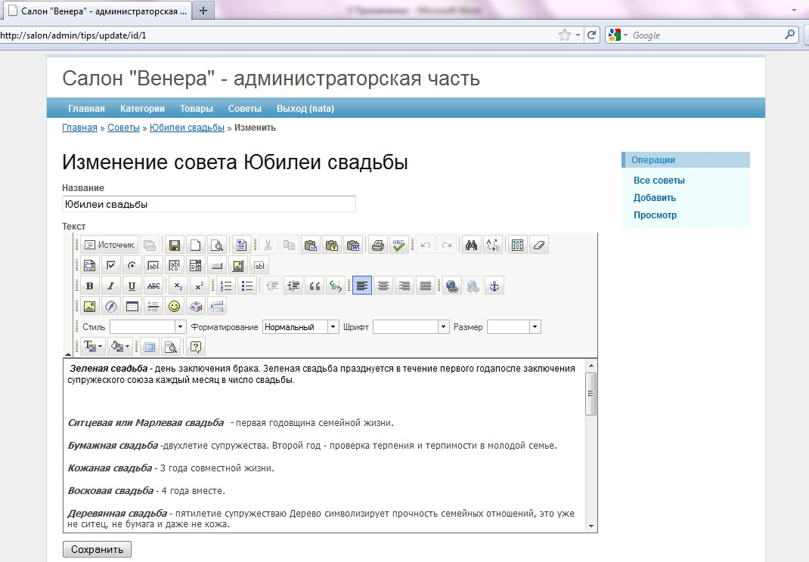

Рисунок 5.5 – Страница редактирования информации, содержащейся на сайте

При нажатии ссылки «Выход» производится выход из администраторской части сайта и перенаправление на главную страницу.

Для просмотра сайта в режиме пользователь необходимо в адресной строке ввести url сайта «http://salon/». Загружается главная страница сайта, которая содержит общую информацию о салоне, поле ввода для поиска информации по сайту, а также фотографии новых товаров, добавленных на сайт (рисунок 5.6).

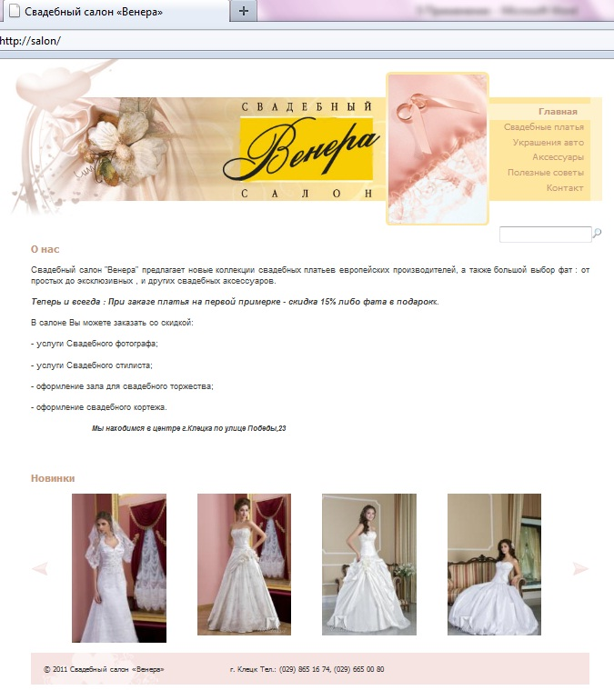

Рисунок 5.6 – Главная страница сайта свадебного салона «Венера»

С главной страницы сайта можно перейти на другие разделы сайта:

* «Свадебные платья»;
* «Украшения авто»;
* «Аксессуары»;
* «Полезные советы»;
* «Контакт».

Раздел «Каталог» содержит перечень имеющихся в наличии платьев на продажу или прокат. Для увеличения изображения необходимо кликнуть по нему. При наведении мышки на правый и левый край середины изображения доступен просмотр увеличенных фотографий в пределах страницы. В правом верхнем углу изображения содержится ссылка на закрытиие фотографии и возврат в каталог для просмотра уменьшенных копий изображений. Внизу фотографии отображается название платья для упрощения просмотра изображений, как на рисунке 5.7.

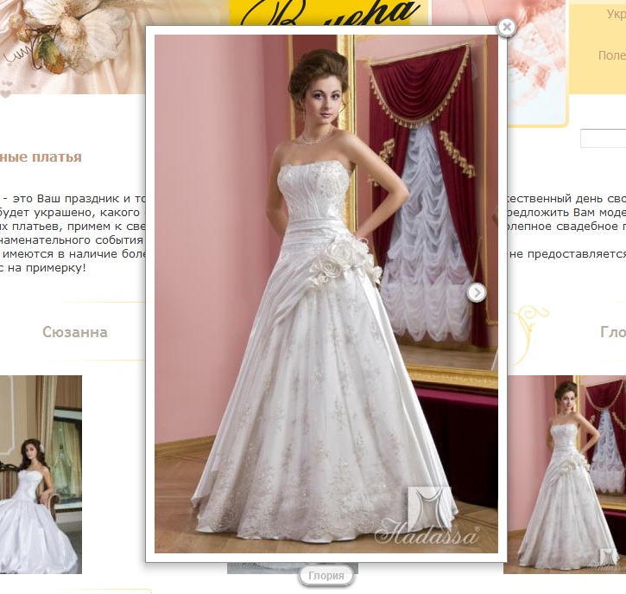

Рисунок 5.7 – Просмотр увеличенных изображений страницы «Свадебные платья»

Раздел «Контакт» отображает контактные данные салона, а также позволяет записаться на посещение салона в режиме онлайн (рисунок 5.8). Все поля являются обязательными для заполнения. Для защиты от спама необходимо ввести буквенную комбинацию, изображенную на картинке перед кнопкой «Отправить».

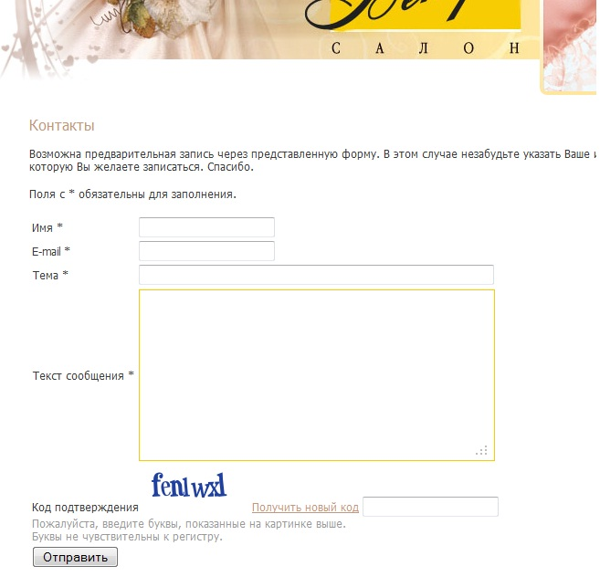

Рисунок 5.8 – Страница «Контакт» сайта свадебного салона «Венера»